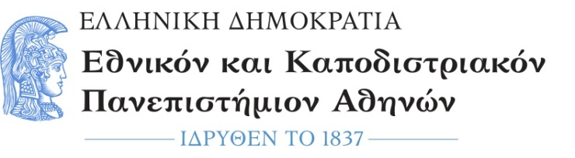  ΤΜΗΜΑ ΜΟΥΣΙΚΩΝ ΣΠΟΥΔΩΝ | Φιλοσοφική Σχολή  Πανεπιστημιόπολη  157 84 Ζωγράφου  Τηλ.: 210 727 7772,727 7302  Fax: 210 727 7575  e-mail: secr@music.uoa.gr

Αθήνα, 31-5-20201
Αρ. Πρωτ.:504Α
ΠΡΟΚΗΡΥΞΗ
Εκλογής Διευθυντή του Τομέα Ιστορικής και Συστηματικής Μουσικολογίας του Τμήματος Μουσικών Σπουδών της Φιλοσοφικής Σχολής του Εθνικού και Καποδιστριακού Πανεπιστημίου Αθηνών.
Έχοντας υπόψη τις διατάξεις του άρθρου 27 του Ν.4485/2017 (ΦΕΚ 114/4.8.2017 τ. Α΄), όπως τροποποιήθηκαν με την παρ. 2 του άρθρου 72 του μέρους Η’: Διατάξεις αρμοδιότητας Υπουργείου Παιδείας και Θρησκευμάτων του Ν. 4690/2020 (ΦΕΚ 104 τ. Α’) και αντικαταστάθηκαν με το άρθρο 98 του Ν. 4692/2020 (ΦΕΚ 111 τ. Α’), την παρ. 6^{α} του άρθρου 18 του Ν. 4559/2018 (ΦΕΚ 142 τ. Α’) και την Υ.Α. (Παιδείας , Έρευνας & Θρησκευμάτων) 153348-Ζ1 (ΦΕΚ 3255/15.9.2017 τ. Β’)
Προκηρύσσουμε την εκλογή Διευθυντή του Τομέα Ιστορικής και Συστηματικής Μουσικολογίας του Τμήματος Μουσικών Σπουδών της Φιλοσοφικής Σχολής του Εθνικού και Καποδιστριακού Πανεπιστημίου Αθηνών για μονοετή θητεία από 1.09.2021 έως 31.08.2022.
Η εκλογή θα διεξαχθεί την Τρίτη 22 Ιουνίου και ώρα 9.00 έως 11.00, στην Αίθουσα Συνεδριάσεων της Κοσμητείας (αίθουσα 301, 3^{ος} όροφος, Φιλοσοφική Σχολή).
Εφόσον προκύψει ανάγκη επαναληπτικής ψηφοφορίας αυτή θα πραγματοποιηθεί άμεσα σε συνέχεια της προηγούμενης .
Υποψηφιότητες υποβάλλονται στη Γραμματεία του Τμήματος μέχρι την Δευτέρα 14 Ιουνίου ώρα 14.00.
Δικαίωμα υποβολής έχουν όλα τα μέλη ΔΕΠ πλήρους απασχόλησης του Τομέα μέχρι και τη βαθμίδα του Επίκουρου Καθηγητή, οι οποίοι δεν κατέχουν συγχρόνως το αξίωμα μονοπρόσωπου οργάνου του οικείου ή άλλου ΑΕΙ, εκτός αν είναι Διευθυντές Προγράμματος Μεταπτυχιακών Σπουδών, Εργαστηρίου, Κλινικής ή Μουσείου. Αν δεν υπάρχουν υποψηφιότητες, ο Διευθυντής Τομέα ορίζεται από τη Συνέλευση του Τμήματος μεταξύ των μελών ΔΕΠ του Τομέα.
Το σώμα εκλεκτόρων για την εκλογή του Διευθυντή του Τομέα απαρτίζεται από το σύνολο των μελών ΔΕΠ του οικείου Τομέα. Στο εκλεκτορικό σώμα έχουν δικαίωμα συμμετοχής και όσοι εκ των ανωτέρω απουσιάζουν από τη θέση τους, ανεξαρτήτως του λόγου απουσίας, εφόσον η απουσία δε συνεπάγεται την αναστολή ή την απαγόρευση άσκησης των καθηκόντων τους.

Η Πρόεδρος του Τμήματος
Αναστασία Γεωργάκη*
*Η υπογραφή έχει τεθεί στο πρωτότυπο και παραμένει στο αρχείο του φορέα

